1.3.6. Schleifen

Werden Befehle wiederholt ausgeführt, spricht man von einer SCHLEIFE. Schleifen können an Bedingungen geknüpft werden oder eine feste Anzahl von Wiederholungen durchlaufen.

1. Wiederholungen mit fester Anzahl (Zählschleife)

Beispiel:
Karol soll eine Reihe Ziegel vor sich hinlegen.

Anfangszustand: Endzustand:
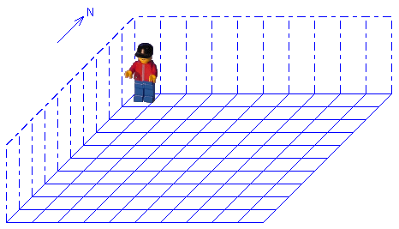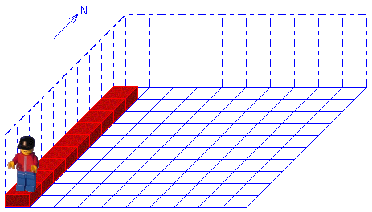

Programm:

public void Ausfuehren()
{
// Hier den Programmtext einfügen
for (int i=0;i<9;i++)
{
karol.Hinlegen();
karol.Schritt();
}

}

2. Wiederholungen mit Eingangsbedingung

Bei Schleifen kann eine Eingangsbedingung gestellt werden. Die Schleife wird dann so lange komplett abgearbeitet, wie die Bedingung wahr ist.

Beispiel:
Karol soll eine Reihe Ziegel vor sich bis zur nächsten Wand legen, unabhängig davon, wie groß die Welt ist.

Anfangszustand: Endzustand:

Programm:

public void Ausfuehren()
{
// Hier den Programmtext einfügen
while (!karol.IstWand())
{
karol.Hinlegen();
karol.Schritt();
}

}

3. Wiederholungen mit Endbedingung

Es ist auch möglich, eine Bedingung erst am Ende der Schleife zu überprüfen. Karol entscheidet dann, ob die Schleife noch einmal ausgeführt wird. Im Gegensatz zu 2. wird aber die Schleife auf jeden Fall einmal durchlaufen.

Beispiel:
Karol soll in das Zimmer gehen und bis zur gegenüberliegenden Wand laufen.

Anfangszustand: Endzustand:

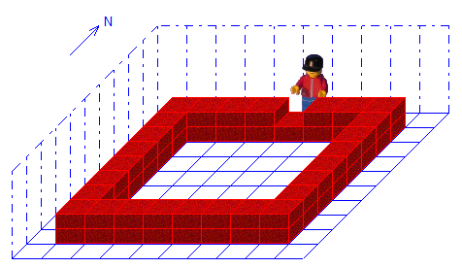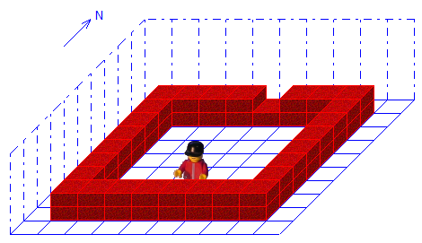

Programm:

public void Ausfuehren()
{
// Hier den Programmtext einfügen
do
{
karol.Schritt();
}
while (!karol.IstZiegel());
}

